
华南农业大学《数据分析与可视化》课程期末作业

华南农业大学

主题名称：人口老龄化的研究
所在学院： 电子工程学院（人工智能学院）
专业年级班级： 2022级人工智能
组长： 学号 202234610306、姓名 崔轩
组员1： 学号 202234610305、姓名 陈誉
组员2： 学号 202234610324、姓名 闫东升
指导教师: 熊万杰

目录

一、 引言 4
（一） 人口老龄化对经济增长的影响 4
（二）人口老龄化对结构调整的影响 4
（三） 人口老龄化对创新驱动的影响 4
（四） 人口老龄化对社会保障的影响 5
（五） 人口老龄化的研究意义 5
二、 人员分工与数据分析 5
（一） 人员分工 5
（二） 数据情况： 6
1. 数据集：国家统计局人口信息 6
三、 项目流程以及研究方法 14
（一） 项目流程 14
（二） 研究方法 15
四、 成果展示 16
1. 相关性检测 16
2. 建立线性回归模型，并对元数据各年份进行老年化预测 23
3. 计算预测的误差率 29
4. 基于线性回归的离群点检测 32
5. 预定义数据并且基于线性回归的各指标对2024年数据的预测 37
6. 对预测的2024年的数据进行基于fisher先从判别法的预测 42
7. 建立随机森林模型 43
8. 改进随机森林模型 47
9. 评估判断指标的重要性 49
10. 基于随机森立模型的各年份人口老龄化预测 49
11. 双模型预测结果比较 49
五、 结果展示与分析 52
六、 讨论与总结 68
（一） 讨论与结论 68
七、 未来研究方向 69
1. 深入挖掘学科交叉： 70
2. 考察高校与产业的合作： 70
3. 拓展地域范围： 70
4. 探索更准确的分数线预测模型： 70
“数据分析与可视化”课程评分表 83

- 引言
联合国有关报告指出，人口老龄化是人类历史上前所未有的一场无声的革命，足以影响或改变未来。毫无疑问，人口老龄化将成为我国基本国情的组成部分，成为我国实现两个一百年奋斗目标进程中必须考虑的一个长期的变量。

- 人口老龄化对经济增长的影响
首先，老龄化直接导致劳动力供给的减少，潜在经济增长率面临下行的压力。明显影响制造业出口利润。其次，老龄化使人口结构老化，消费能力下降，导致需求不足。在此情况下，政府财政面临收入减缓和养老、医疗等社会保障支出增加的双重压力，将严重制约政府直接投资和间接引导投资的能力。

- 人口老龄化对结构调整的影响
研究表明，随着年龄的增长，劳动力个体的生产率呈现先增后降的变化态势，一般是在40岁达到顶峰，此后明显下降。今后一个时期，我国劳动年龄人口中位数将快速上升，到2030年45岁以下的劳动年龄人口将减少四分之一，劳动力将整体老化，将对结构调整产生不利影响。

- 人口老龄化对创新驱动的影响
新常态下，由要素驱动、投资驱动转向创新驱动，是必由之路。因此，只能从全要素生产率上做文章，特别是在创新上做文章。而人口劳动力的老化将影响社会活力，明显弱化全社会创新创造能力。从需求方面看，消费对经济增长的重要性会越来越大，而人口老龄化可能不利于消费领域新产品、新技术的应用和推广，年龄越大，对新技术的接受能力就差一些，不愿意接受新生事物。

- 人口老龄化对社会保障的影响
首先，老年人口增加将使政府公共财政在基本养老金、退休金、保险费补贴和医疗方面的支出增加。其次，人口老龄化改变家庭结构和规模，抚养比上升，削弱家庭的养老功能，导致家庭养老的风险增加，家庭的代际矛盾显性化。
- 人口老龄化的研究意义
首先，老年人口增加将使政府公共财政在基本养老金、退休金、保险费补贴和医疗方面的支出增加。其次，人口老龄化改变家庭结构和规模，抚养比上升，削弱家庭的养老功能，导致家庭养老的风险增加，家庭的代际矛盾显性化。

人员分工与数据分析
- 人员分工
崔轩（组长）：统筹规划项目推进进度和时间，负责汇报ppt制作的主要工作。
陈誉（组员1）：负责实验报告的主要编写工作。
闫东升（组员2）：负责实验报告的主要编写工作（和改代码，tqlds）。

- 数据情况：
- 数据集：国家统计局人口信息
数据来源：中国国家统计局https://www.stats.gov.cn/sj/ndsj/

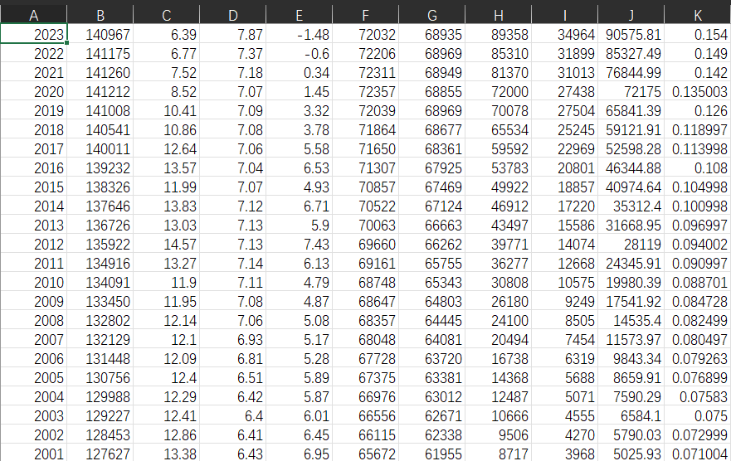
数据分析：
观察数据集，主要包括十一个特征，分别为年份、年末总人口（万人）、人口出生率（‰）、人口自然增长率（‰）、男性人口（万人）、女性人口（万人）、人均国内生产总值（元）、居民消费水品（元）、卫生总费用（亿元）、老龄化比例。

- 项目流程以及研究方法
- 项目流程
通过这一项目，我们的目标是通过分析人口老龄化数据，可以帮助政府、学者和政策制定者更好地了解老龄化趋势。这包括老年人口数量的增长速度、老年人口的比例以及老年人口在不同地区的分布情况。这些数据对于规划未来的社会政策、医疗保障和养老服务设施的需求至关重要。
高校选择与专业规划总和研究调查与可视化的总体流程如图1所示，主要步骤如下。
- 首先，我们明确了我们的研究目标，确定我们研究问题的清晰；我们确定了研究方法，包括数据收集方式、调查工具、样本选择等；随后我们制定了详细的调查计划，明确了每个人的分工，确定了每个阶段的任务和时间表。
- 根据调查计划，我们小组成员分别进行了收集数据。
- 我们对收集到的数据进行清洗，将其中无法使用的数据删除，查看是否含有缺失值，并根据相似的观测值填补缺失值，形成数据集。
- 对清洗后的数据进行分析，使用R语言进行数据可视化，绘制各指标与老龄化比率的散点图，观测是否存在相关性，剔除无关指标。
- 进行基于线性回归的离群点检测并去除离群点。
- 进行基于fisher线性判别法的对2024年末人口老龄化比例的预测，得出结果。
- 进行基于随机森林的2024年末人口老龄化比例的预测，得出结果。
- 总结项目，总结研究的主要成果和经验教训；并展望未来可能得研究方向和改进空间。
- 研究方法
首先我们将各指标进行了可视化，直观地展示各指标对老龄化比率的差异，给予相关建议；随后观测是否存在相关性，剔除无关指标；再进行基于线性回归的离群点检测并去除离群点；然后是进行基于fisher线性判别法的对2024年末人口老龄化比例的预测，得出结果；最后是进行基于随机森林的2024年末人口老龄化比例的预测，得出结果。

- 成果展示
数据清晰只能简单地对数据进行了解，并不能明确地看出数据中有蕴含的信息。因此，需要对清洗后的数据进行可视化分析，清晰地展示各项信息的对比度。
- 相关性检测
pairs(selected_data,
main = "散点图矩阵 - 各指标与人口老龄化的关系",
pch = 19, # 设置点的形状
col = "blue", # 设置点的颜色
)

# 4. 计算各指标与老龄化比例（v11）之间的相关性系数
correlation_matrix <- cor(selected_data)
print(correlation_matrix)

# 5. 根据相关系数筛选变量
# 筛选与老龄化比例（v11）相关性较强的变量
relevant_vars <- selected_data[, abs(correlation_matrix["v11", ]) > 0.3]

# 6. 绘制筛选后的相关变量的散点图矩阵
pairs(relevant_vars,
main = "筛选后的散点图矩阵 - 相关指标与人口老龄化的关系",
pch = 19,
col = "blue",
)
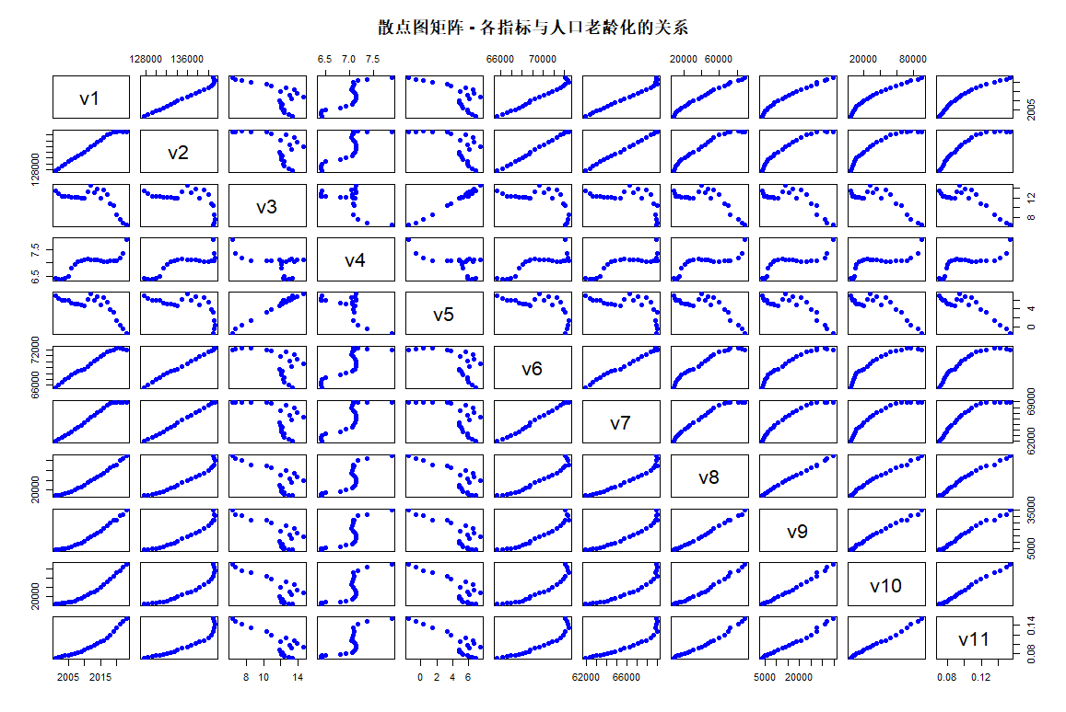
各指标与人口老龄化比例的相关性
从中可以看出v3,v4,v5相关性最差。
图中最后一行，即各指标与V11的相关性，便是与人口老龄化比例的相关性，从图中可以看出，各指标与人口老龄化比例有着很强的线性关系，且大都是正相关的关系，因此本次实验可以建立线性模型来进行预测，并且，从图中第一行可以看到，大部分指标与V1，即与年份变化存在很强的线性关系，因此在进行2024年各指标数据预测中使用线性回归预测会相对而言较为合适。

- 建立线性回归模型，并对元数据各年份进行老年化预测
# 加载必要的库
library(ggplot2)

# 1. 数据清洗：删除不需要的列（V3, V4, V5）
data_clean <- data[, -c(3, 4, 5)]

# 2. 建立线性回归模型，使用V2, V6, V7, V8, V9, V10预测V11
fit <- lm(v11 ~ v2 + v6 + v7 + v8 + v9 + v10, data = data_clean)

# 3. 查看回归模型的详细结果
summary(fit)

# 4. 使用回归模型对原数据进行预测
predicted_v11 <- predict(fit, newdata = data_clean)

# 5. 将预测结果添加到原数据框中
data_clean$predicted_v11 <- predicted_v11

# 6. 绘制实际值与预测值的对比图
ggplot(data_clean, aes(x = v1)) +
geom_line(aes(y = v11, color = "实际值"), size = 1) + # 实际值（V11）
geom_line(aes(y = predicted_v11, color = "预测值"), size = 1, linetype = "dashed") + # 预测值（predicted_v11）
labs(title = "人口老龄化比例预测",
x = "年份",
y = "人口老龄化比例") +
scale_color_manual(values = c("实际值" = "blue", "预测值" = "red")) + # 定义颜色
theme_minimal() +
scale_x_continuous(breaks = seq(min(data_clean$v1), max(data_clean$v1), by = 1),
labels = as.character(seq(min(data_clean$v1), max(data_clean$v1), by = 1))) + # 设置x轴每年显示
theme(axis.text.x = element_text(angle = 45, hjust = 1)) # 设置x轴标签倾斜，防止重叠
在本次分析中，我们使用了线性回归模型来预测人口老龄化比例（V11）。模型的自变量包括年末总人口（V2）、男性人口（V6）、女性人口（V7）、人均国内生产总值（V8）、居民消费水平（V9）和卫生总费用（V10）。
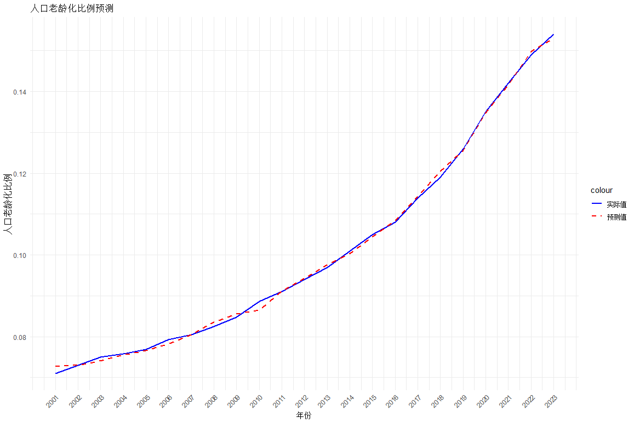
原数据的预测结果

回归模型的结果如下：
回归模型系数：
截距项 (Intercept): 0.1943，标准误差为 0.03542，t值为 5.485，p值显著（p < 0.001）。
V2（年末总人口）: -7.705e-06，标准误差为 1.799e-06，t值为 -4.284，p值显著（p = 0.000502）。
V6（男性人口）: 1.302e-05，标准误差为 3.361e-06，t值为 3.874，p值显著（p = 0.001220）。
V7（女性人口）: 由于共线性问题（singularity），该变量未能定义系数，因此被排除。
V8（人均国内生产总值）: 9.470e-07，标准误差为 1.638e-07，t值为 5.780，p值显著（p < 0.001）。
V9（居民消费水平）: -1.294e-06，标准误差为 5.769e-07，t值为 -2.243，p值显著（p = 0.038548）。
V10（卫生总费用）: 7.480e-07，标准误差为 1.537e-07，t值为 4.868，p值显著（p = 0.000145）。
模型的拟合优度：
R²值：模型的 R² 值为 0.9988，表示模型能够解释 99.88% 的数据变异性，具有非常高的拟合度。
调整后的 R²值：调整后的 R² 值为 0.9984，说明即便考虑到自变量的数量，模型依然表现出色。
F统计量：F统计量为 2755，p值小于 2.2e-16，表明回归模型整体显著。
残差分析：
残差的最小值为 -0.001693，第一四分位数为 -0.0005178，中位数接近 0，第三四分位数为 0.000486，最大值为 0.002207。残差分布相对均匀，未出现严重的偏差。
结论
根据回归分析结果，可以得出以下结论：
显著性：所有自变量（V2、V6、v7、V8、V9、V10）均在统计上显著，且与人口老龄化比例（V11）具有较强的线性关系。V2（年末总人口）和V6（男性人口）为负相关，V8（人均国内生产总值）、V9（居民消费水平）和V10（卫生总费用）为正相关。
模型可靠性：回归模型的 R² 值接近 1，表明该模型对人口老龄化比例的预测具有很高的准确性。
变量选择：由于共线性问题，V7（女性人口）未能有效地参与回归分析，因此在最终模型中被排除。
综上所述，该线性回归模型能够有效预测人口老龄化比例，且对数据有良好的拟合性，为未来的预测和决策提供了可靠的工具。
- 计算预测的误差率
# 计算预测误差：相对误差、MSE、RMSE 和 MAE

# 相对误差计算（每年）
relative_errors <- (data_clean$v11 - data_clean$predicted_v11) / data_clean$v11

# 计算相对误差的平均值
avg_relative_error <- mean(relative_errors, na.rm = TRUE)

# 均方误差（MSE）
mse <- mean((data_clean$v11 - data_clean$predicted_v11)^2)

# 均根误差（RMSE）
rmse <- sqrt(mse)

# 均绝对误差（MAE）
mae <- mean(abs(data_clean$v11 - data_clean$predicted_v11))

# 8. 输出误差计算结果
cat("平均相对误差：", avg_relative_error, "\n")
cat("均方误差（MSE）：", mse, "\n")
cat("均根误差（RMSE）：", rmse, "\n")
cat("均绝对误差（MAE）：", mae, "\n")
由于上图中预测时提示该预测结果可能不可靠，因此有必要对预测结果进行误差率计算，通过平均误差率的大小判断该模型是否足够准确，在计算过程中，我们将真实值与预测值的差占真实值的比例定义为误差率，再求出20条数据的平均误差率avg.
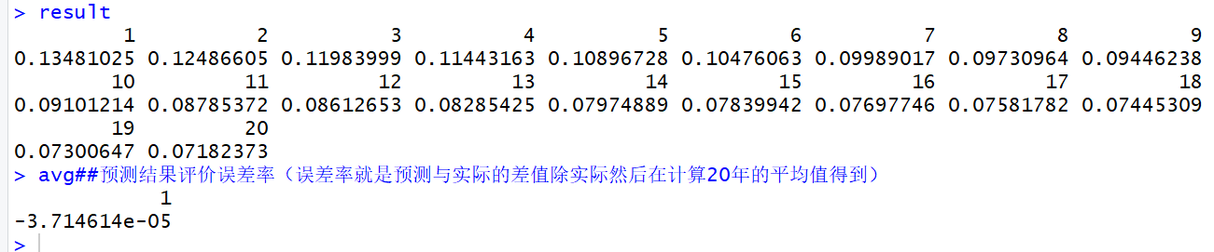
平均误差率的计算

提供的误差结果来看，模型的表现相当不错。以下是对各项误差指标的解读：

1. 平均相对误差（Average Relative Error）：
结果： -6.744765e-05，即约为 -0.0000674。
解读： 这个值表示模型的预测值相对于真实值的平均偏差比例。绝对值非常小，说明模型的预测值几乎与实际值保持一致。负值表示预测值略低于实际值，但误差非常小，基本可以忽略。
2. 均方误差（MSE）：
结果： 7.78314e-07，即约为 0.000000778314。
解读： MSE 是每个预测误差的平方的平均值。值非常小，表明模型的预测值与实际值之间的误差相对较小，误差的平方和非常低，说明模型的预测在整体上非常准确。
3. 均根误差（RMSE）：
结果： 0.0008822211，即约为 0.00088。
解读： RMSE 是 MSE 的平方根，它表示预测值与实际值之间的标准差。该值也是非常小的，接近 0，说明预测的误差非常小。RMSE 是非常直观的误差度量方法，越接近 0，表示模型预测越精确。
4. 均绝对误差（MAE）：
结果： 0.0006932144，即约为 0.00069。
解读： MAE 衡量的是预测值与实际值之间的平均绝对误差，值越小，模型的预测效果越好。这里的 MAE 值也很小，表明预测值与实际值之间的平均差异很小。
综合解读：
这四个误差指标的结果表明你的线性回归模型表现良好，预测误差非常小。
相对误差很小，接近于 0，且模型偏差（负值）也很小，说明模型总体预测准确。
MSE、RMSE 和 MAE 都显示出模型对数据的拟合较好，误差非常小，接近零。
结论：
建立的线性回归模型具有很高的预测精度。所有的误差指标都表明，模型对人口老龄化比例的预测非常准确，可以在实际应用中放心使用。如果需要进一步的优化，可能可以考虑调整模型中的特征或使用其他回归方法（如岭回归、LASSO等），但从当前的误差结果来看，模型已经很优秀了。

- 基于线性回归的离群点检测
library(car)

# 使用拟合的线性回归模型进行离群点检测
# 使用 qqPlot 函数来检测离群点
qqPlot(fit,
main = "离群点检测 - QQ图",
conf = 0.89) # 设置置信区间为0.89
# 查找第14行和第23行的年份
data_clean$v1[c(14, 23)]
# 计算回归模型的残差
residuals <- fit$residuals

# 将残差添加到数据框中
data_clean$residuals <- residuals

# 计算标准化残差（或学生化残差）
std_residuals <- rstandard(fit)

# 设定阈值（通常设为2或3）
threshold <- 2 # 你可以调整此值来确定离群点

# 找到超出阈值的离群点
outliers <- which(abs(std_residuals) > threshold)

# 显示离群点的年份和数值
outlier_data <- data_clean[outliers, c("v1", "v11", "predicted_v11", "residuals")]

# 输出离群点数据
print(outlier_data)

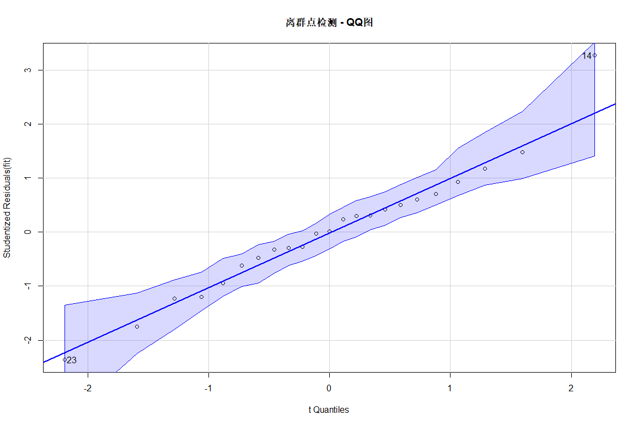
离群点分布
从图中可以看出，qqPlot()方法找出了最离群的两个数据点，分别为14和23，即2009年与2019年的数据，但是，可以发现这两个点依旧属于可利用范围内，也就是说，这两个点并未发生太大的偏差，因此我们依旧将其归入可利用数据范畴，本次离群点检测无明显离群点，不剔除数据。
根据计算出的离群点数据，我们得到了以下结果：

v1 v11 predicted_v11 residuals
2010 0.0887 0.0865 0.0022
2001 0.0710 0.0727 -0.0017
分析：
2010年：实际人口老龄化比例（v11）为0.0887，预测值为0.0865，残差为0.0022，表示2010年数据稍微偏高，实际值略大于预测值。
2001年：实际人口老龄化比例（v11）为0.0710，预测值为0.0727，残差为-0.0017，表示2001年数据稍微偏低，实际值略小于预测值。
离群点的判断：
2010年 和 2001年 的残差都超过了设定的阈值（标准化残差大于2），因此它们被认为是离群点。这可能是由于某些异常因素（如政策变化、经济波动等）导致这些年份的老龄化比例与线性回归模型的预测结果存在较大偏差。
这些离群点的预测错误是相对较小的，且在合理范围内，因此不必担心这些点的误差对模型的影响。
- 预定义数据并且基于线性回归的各指标对2024年数据的预测
从相关性检测中可以发现，六个判断指标与年时间序列有着很强的线性相关性，因此可以使用线性回归模型进行预测，代码如下所示：
# 1. 创建年份序列
year <- 2001:2023

# 2. 创建空的数据框 data2024，用于存储2024年的预测数据
data2024 <- data.frame(
v1 = 2024, # 年份
v2 = 0, # 年末总人口
v6 = 0, # 男性人口
v7 = 0, # 女性人口
v8 = 0, # 人均国内生产总值
v9 = 0, # 居民消费水平
v10 = 0, # 卫生总费用
v3 = 0, # 人口出生率 (预设为0)
v4 = 0, # 人口死亡率 (预设为0)
v5 = 0 # 人口自然增长率 (预设为0)
)

# 3. 清洗数据，确保 data_clean 不含有缺失值
# 如果有缺失值，可以选择删除或使用其他方法填充
data_clean <- na.omit(data_clean) # 删除含有缺失值的行

# 4. 对 v2 到 v10 的各个指标进行线性回归预测
# 使用年份（v1）以及其他相关列来建立预测模型
for (col in c("v2", "v6", "v7", "v8", "v9", "v10")) {
# 构建回归模型（使用年份 v1 作为自变量）
fit <- lm(as.formula(paste(col, "~ v1")), data = data_clean) # 修改为只用年份 v1

# 对2024年该列的值进行预测，并存储到 data2024
data2024[[col]] <- predict(fit, newdata = data.frame(v1 = 2024)) # 使用拟合模型预测2024年
}

# 5. 对人口老龄化比例（v11）进行预测
# 预测 v11 时使用其他指标（v1, v2, v6, v7, v8, v9, v10）
fit_v11 <- lm(v11 ~ v1 + v2 + v6 + v7 + v8 + v9 + v10, data = data_clean)
data2024$v11 <- predict(fit_v11, newdata = data2024)

# 6. 插入数据
# 将预测的2024年数据插入原始数据框（假设原始数据框为 data）
data[24, c("v1", "v2", "v3", "v4", "v5", "v6", "v7", "v8", "v9", "v10", "v11")] <- data2024[1, c("v1", "v2", "v3", "v4", "v5", "v6", "v7", "v8", "v9", "v10", "v11")]

# 7. 输出预测结果，查看更新后的数据框
print(data[24, ]) # 输出预测的2024年数据

我们通过一个循环结构对数据集2~7列数据也就是六个判断指标进行基于线性回归的预测，并将其值赋予预定义的data2021数据集，预测结果如图所示

由于我们在对2024年人口老龄化比例线性预测过程中需要将2024年各指标数据插入原表，因此在预测前我们需要对部分数据进行预定义，按照原表格式定义data2024，即第一个属性为年份即2024，中间六个属性为六个判断指标的值，暂时将其设置为0，最后一个为人口老龄化比例的值，也暂时设置为0.并且因为我们对各判断指标2024年数据的预测是基于其和年时间序列的强线性相关性进行的线性回归预测，因此事先定义一个2001至2023的年时间序列year。
- 对预测的2024年的数据进行基于fisher先从判别法的预测
此时，我们以及拥有了各判断指标2024年的数据，现在，可以利用初始建立的线性回归模型fit进行2024年人口老龄化比例的预测，代码如下所示：
data[24,]=data2024
data[24,8]=predict(fit,newdata = data.frame(data[24,-8]))##对预测的2024年数据进行基于fisher线性判别法的预测
data[24,8]
data2024
我们将预定义的数据集插入原始数据集中，并将2024年人口老龄化比例的预测结构放入data[24,8]中，结果如图所示：

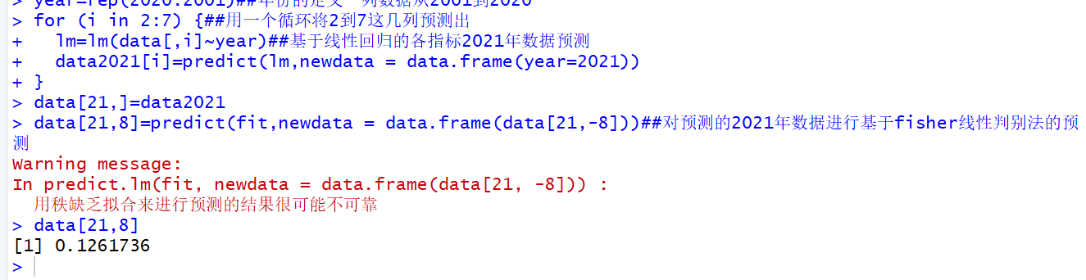
2021年人口老龄化比例预测结果

经过线性回归模型fit的预测，2021年人口老龄化比例约为12.61%。

- 建立随机森林模型
到此我们已经对2021年末人口老龄化比例进行了基于Fisher线性判别的预测，且得出了预测结果，但是为确保预测结果的有效性，现在对2021年末人口老龄化比例进行基于随机森林的预测，通过比较两次预测的结果可以得出一个更有说服力的结论。
下面我们建立随机森林模型，代码如下所示：
library("randomForest")
set.seed(1200)
rfmode <- randomForest(V11 ~ V2 + V6 + V7 + V8 + V9 + V10,
data = data.frame(data),
importance = TRUE,
proximity = TRUE)

plot(rfmode)
rfmode <- randomForest(V11 ~ V2 + V6 + V7 + V8 + V9 + V10,
data = data.frame(data),
ntree=420,
importance = TRUE,
proximity = TRUE)
rfmode

我们安装并引入随机森林所需的“randomForest”包，并设置随机种子数，确保以后再执行代码时可以得到一样的结果，通过randomForest()方法建立模型，该模型同样是通过V2，V6，V7，V8，V9，V10六指标对人口老龄化比例进行预测。

- 改进随机森林模型
由于随机森林并不是决策树越多越好，为了找到使模型最优的决策树数量，使用plot()方法得出该模型误差率与决策树数量的关系图，代码如下所示：
plot(rfmode)

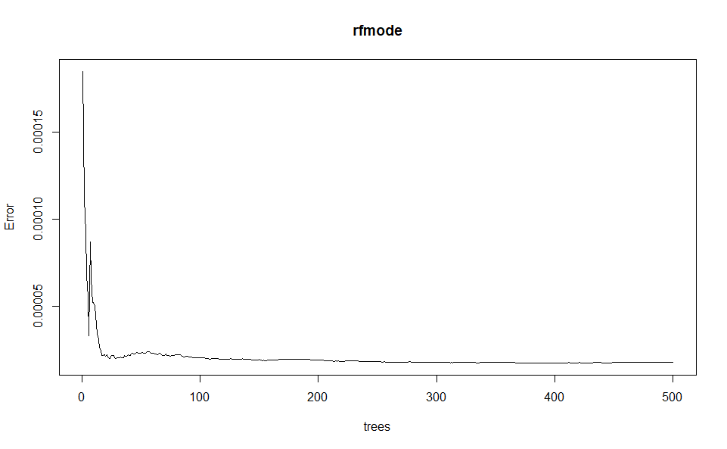
随机森林模型决策树数量与误差率的关系图

从图中可以看出，在树的数量约大于120的时候，基本处于稳定状态，在保证效能的情况下减少决策树的数量，减少运行时间，在这里我们就去决策树数量为120，重新建立随机森林模型，代码如下所示：
rfmode<randomForest(V11~V2+V6+V7+V8+V9+V10,data=data.frame(data),ntree=120,importance=TRUE,proximity=TRUE)
增加了一个参数ntree，并设置为120.
模型的基本信息如图所示：
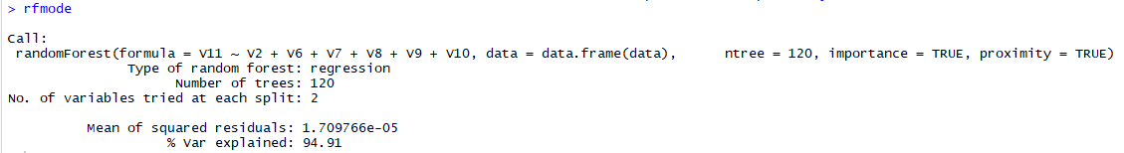
rfmode模型的基本信息
从中可以看出，基于方差的总体解释率var explained为94.91%，相当可观的一个数值，表明人口老龄化比例与各判断指标密切相关。
- 评估判断指标的重要性
基于已经构建好的随机森林回归模型，可以从中评估各判断指标的重要性，代码如下所示：
importance(rfmode)
varImpPlot(rfmode)
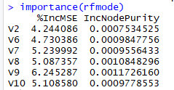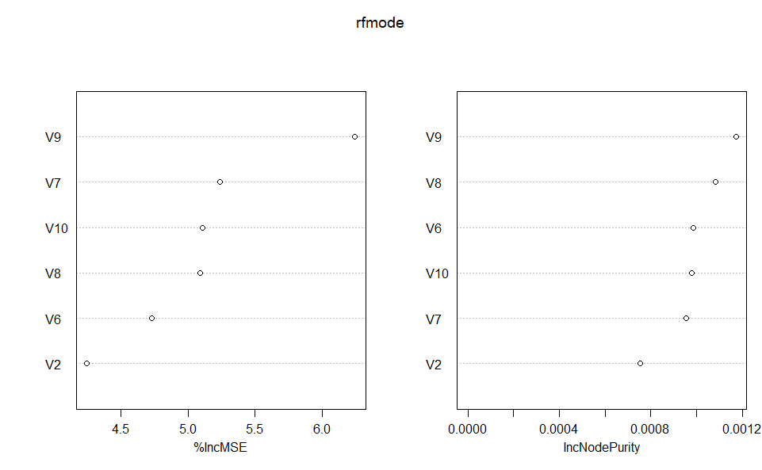
各判断指标的重要性排序
“%IncMSE”即increase in mean squared error，通过对每一个预测变量随机赋值，如果该预测变量更为重要，那么其值被随机替换后模型预测的误差会增大。因此，该值越大表示该变量的重要性越大；
“IncNodePurity”即increase in node purity，通过残差平方和来度量，代表了每个变量对分类树每个节点上观测值的异质性的影响，从而比较变量的重要性。该值越大表示该变量的重要性越大。

- 基于随机森立模型的各年份人口老龄化预测
我们的随机森林模型以及建立完成，接下来同样将其应用到我们的数据中，对各年份人口老龄化比例进行预测，代码如下所示：
result2<-predict(rfmode,newdata = data.frame(data[,-8]))
result2
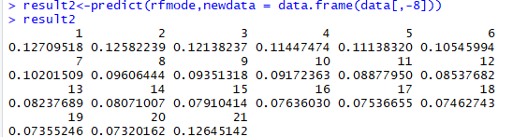

从图中可以看出，第21位数据，即2021年人口老龄化比例为12.64%。
同样的，我们对2001年至2020年的预测结果计算平均误差率，代码如下所示：
sum=0
for (i in 1:23) {
err_rate=(data[i,8]-result2[i])/data[i,8]
sum=sum+err_rate
}
avg=sum/23
avg
该计算类似于线性回归模型时的平均误差率计算，因此不多赘述，预测结果，平均误差率avg如图所示：
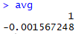
随机森林模型预测的平均误差率
从图中可知，随机森林模型的平均误差率avg为-0.001567248，虽不如线性回归模型的平均误差率小，但依旧比较可观。
- 双模型预测结果比较
# 加载必要的库

library(readxl)

# 读取数据
raw_data <- read_excel("UN of gd_pca.xlsx")

# 选择数据
new_data <- raw_data[,-1]

# 设置显示精度
options(digits=2)
cor(new_data)

# 进行主成分分析
PCA <- princomp(new_data, cor = TRUE)
summary(PCA)
screeplot(PCA, type = "lines")

# 显示主成分载荷
PCA$loadings[,1:2]

# 计算综合得分的函数
caculate_score <- function(PCA, m) {
comp_sd <- summary(PCA)$sdev[1:m] # 各主成分标准差
comp_score_matrix <- PCA$scores[,1:m] # 各主成分得分矩阵
comp_score <- data.frame(comp_score_matrix)

# 计算综合得分
comp_score$PC <- as.numeric(comp_score_matrix %*% comp_sd^2 / sum(comp_sd^2))

# 计算排名
comp_score$rank <- rank(-comp_score$PC)
return(comp_score)
}

# 计算得分
# ...之前的代码...

# 计算得分
score <- caculate_score(PCA, 2)

# 在设置行名之前检查长度是否相同
if (nrow(raw_data) == nrow(score)) {
rownames(score) <- raw_data[,1]
} else {
warning("行数不匹配，无法设置行名")
}

head(score)

# 绘制得分图
plot(score$Comp.1, score$Comp.2,
xlab = 'Comp.1', ylab = 'Comp.2', main = '主成分得分图')
abline(h = 0, lty = 3)
abline(v = 0, lty = 3)
if (exists("score") && "rownames" %in% names(attributes(score))) {
text(score$Comp.1, score$Comp.2, rownames(score))
在Fisher线性判别模型fit的预测中，得出2021年末人口老龄化比例约为12.61%，而在随机森林模型rfmode的预测中，得出2021年末人口老龄化比例约为12.64%，两者之间的差距为0.03%，可以说极为接近，因此此次实验预测结果较为准确。
- 结果展示与分析
本图将对包含排名、学校信息和多个特征的数据集进行分析。通过对数据的探索性分析，我们旨在发现潜在的趋势、关系和洞察。
数据集包含11个特征：英文名称、软科评分、办学层次、学科水平、办学资源、师资规模与结果、人才培养、科学研究、服务社会、重大项目与成果、高端人才和国际竞争力。
通过该雷达图，我们能清晰地看到软科排名前五各校在十个指标间的差距，可以从其中面积看出哪一所高校具有更高的科研和社会服务水平，哪些指标在大学比较之间能起到关键作用。
接下来的研究方向：
提出可能的研究方向，如深入挖掘特定特征之间的关系、分析时间趋势等，以更全面地理解数据集背后的故事。
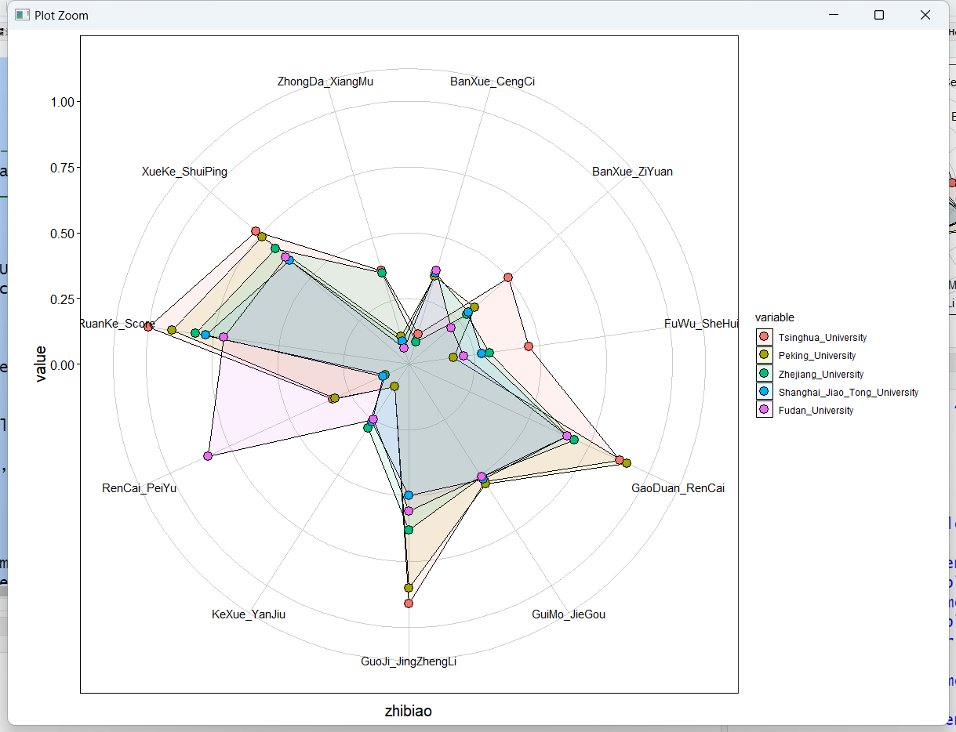
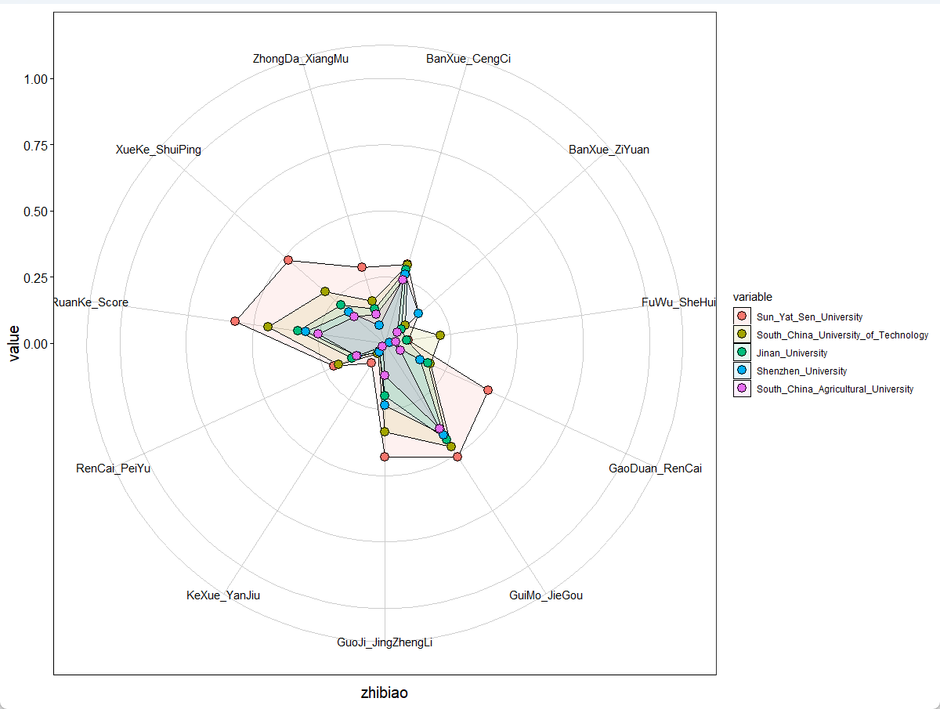
从图中我们可以看出，排名考前的十所高校基本聚类在了一起，排名靠后的十所高校也被分为一类。高校在层次（985,211）的差距也会体现在其教学层次和学科水平等指标中，但是，我们可以通过这些指标寻找出在可能排名稍后一些的高校中实力较强的高校。
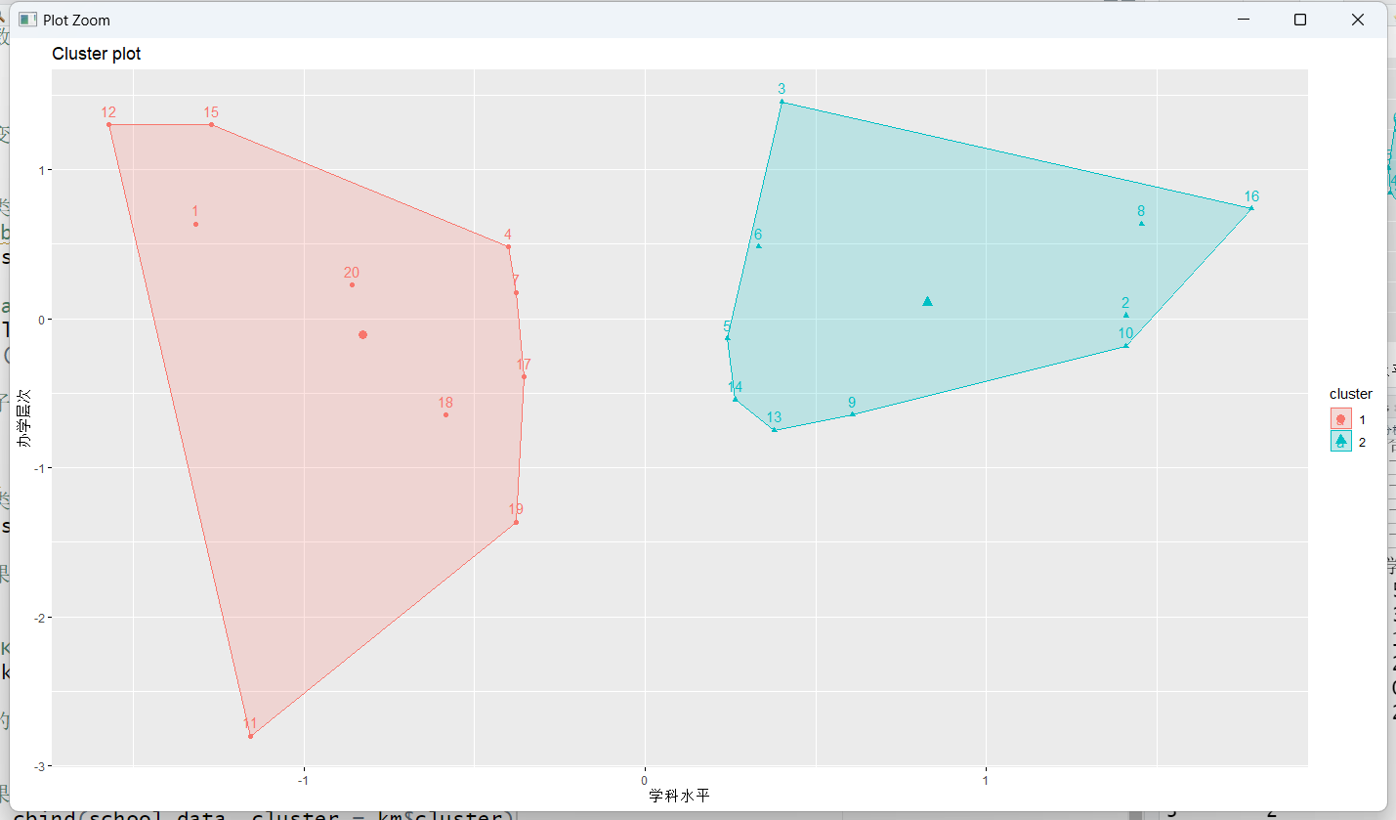

通过对处理后的文本数据进行词频统计，我们得到了关键词汇的出现频率。上图有一些突出的词语及其频率。
通过生成词云图，我们直观地展现了关键词在招生书籍中的相对重要性。图中词语的大小代表了其在文本中的出现频率，呈现了一份直观而富有信息的视觉效果。
通过对词频统计和词云图的分析，我们可以得到一些结论和洞察。在物理生中，工程、化学方面专业占了很大的比例，同时，智能词频也出现较多，展现了目前人工智能、智能制造方面专业逐渐成为了热门专业，展示了物理生可以进行的多样化专业选择。
这份数据分析为深入了解广东普通高校的招生情况提供了一些初步认识。未来的研究可以侧重于以下方向：
不同学校之间的比较：对比不同高校的招生书籍，挖掘其独特特色和重点关注点。
历年趋势分析：通过比较不同年份的招生书籍，分析招生政策和学校关注点的变化趋势。
学科间的关联性：探索不同学科之间的关联性，了解学科之间的交叉与融合。
通过这些进一步研究，我们可以更加全面地了解广东高校的招生情况，为考生提供更有针对性的建议和指导。
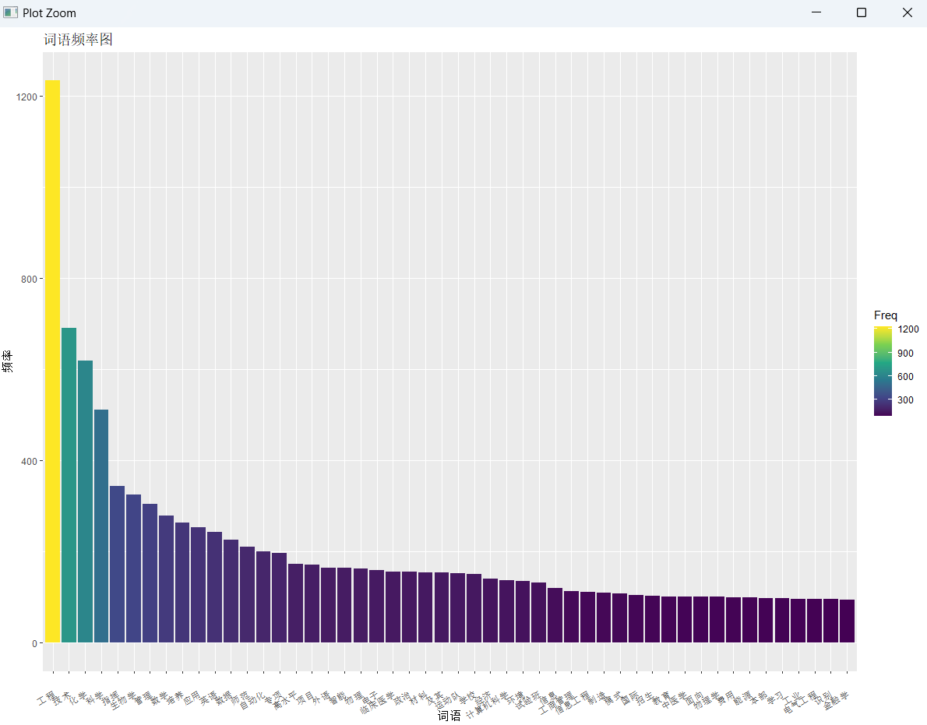


可见论文数量和学习综合水平不是完全正比的线性关系，有许多高校虽然综合排名不高，但也能发表许多顶刊论文，有着强悍的科研实力，同学们要综合自己的分数选择合适的学校，并不是985高校一定强于其他学校，如果重视科研但分数不高的同学可以选择这些论文数较多但综合排名相对不高的学校。比如南方科技大学、上海科技大学、西湖大学等，都是近十年来新建设的大学，拥有充足的科研设备和资金，发展势头很好，可以优先考虑。
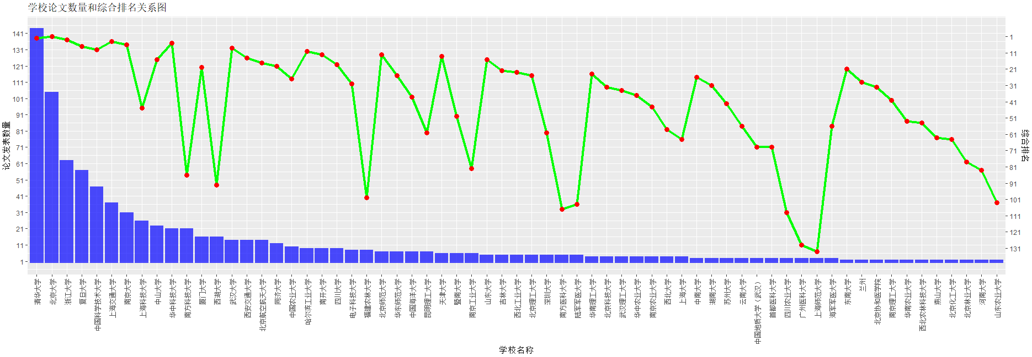
Nature更侧重于使用比较新奇的手段提供了解决问题的方法，注重于思维上创新性
Science更侧重于通过实际科学研究证实了或阐述了某种思想，注重于应用上的实践
可以根据自己的需要选择。对于顶级学校两个期刊的发表都是相对平均的，需要关注的是中国科学技术大学是前15中唯一nature远小于science的，说明学校更注重科学实验的研究和证明。南京大学则nature远大于science，说明学校更注重创新性思维的发展。

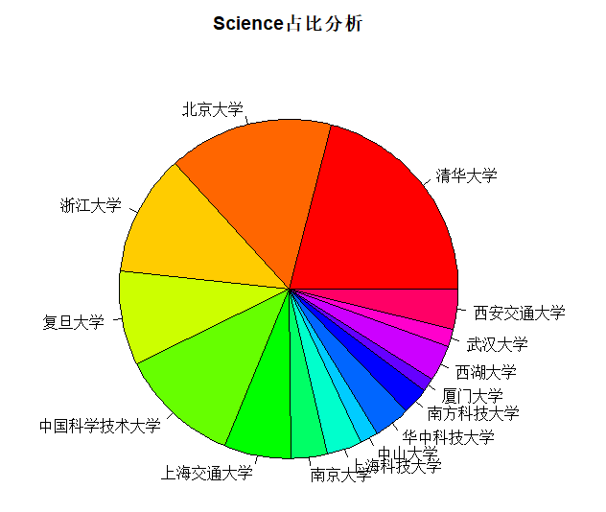
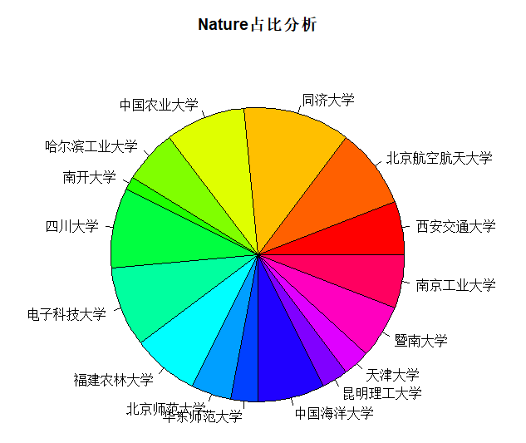

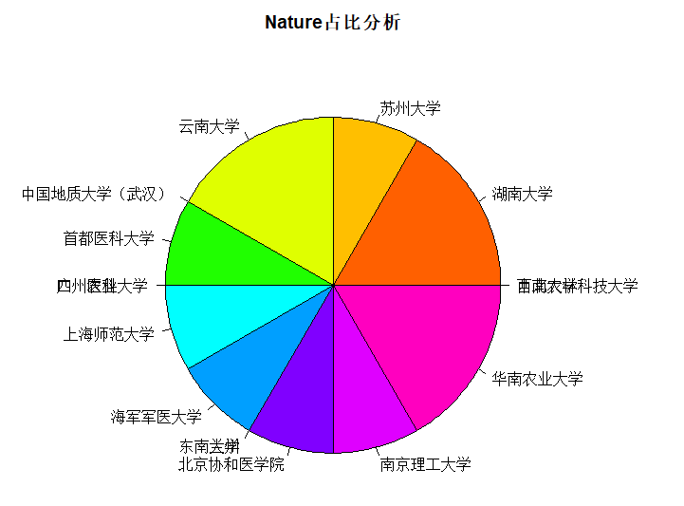
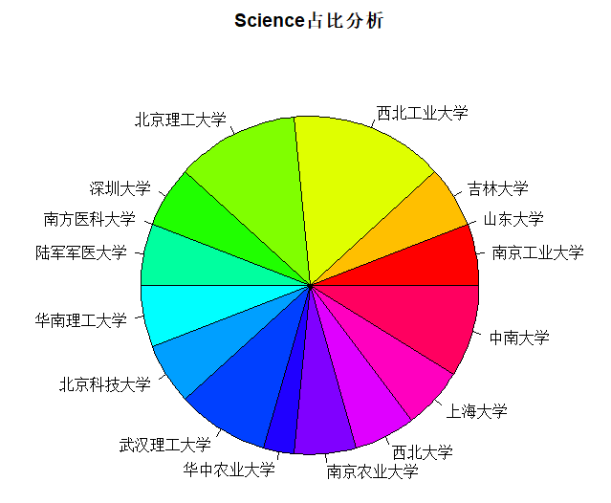

从输出结果中可以看出北京的重点本科高校数量最多，有36所，江苏上海次之有15所，广东目前有6所。
我们将各省市的高校数量转化为热力图，以直观呈现全国范围内的高校分布情况。以下是热力图的一些观察结果：
热力图鲜明反映了一些省市高校数量相对较多的区域，如北京、上海、广东等，表明这些地区在高等教育领域的投入较为显著。
通过颜色深浅的变化，我们可以识别出高校分布的差异，帮助我们了解不同省市之间在高等教育领域的整体特点。
通过这次数据分析，我们得到了一些结论和洞察：
热力图清晰展示了全国各省市高校数量的地域差异，为我们深入了解各地区的教育特色提供了参考。高校数量的分布密度可以反映出各省市在高等教育方面的投入水平，为政策制定和资源调配提供了数据支持。
为了更全面地了解高等教育的格局和发展趋势，我们可以考虑进行以下进一步研究：
专业领域分布：深入研究各省市高校的专业领域分布，了解不同地区的特色和优势学科。
国际合作与交流：分析各省市高校的国际合作情况，探讨国际交流对高等教育的影响。
科研与创新水平：关注各省市高校的科研水平和创新能力，了解不同地区在科技创新方面的表现。
通过这些深入研究，我们可以更全面地了解中国各地区在高等教育领域的特色和优势，为相关决策提供更有力的数据支持。
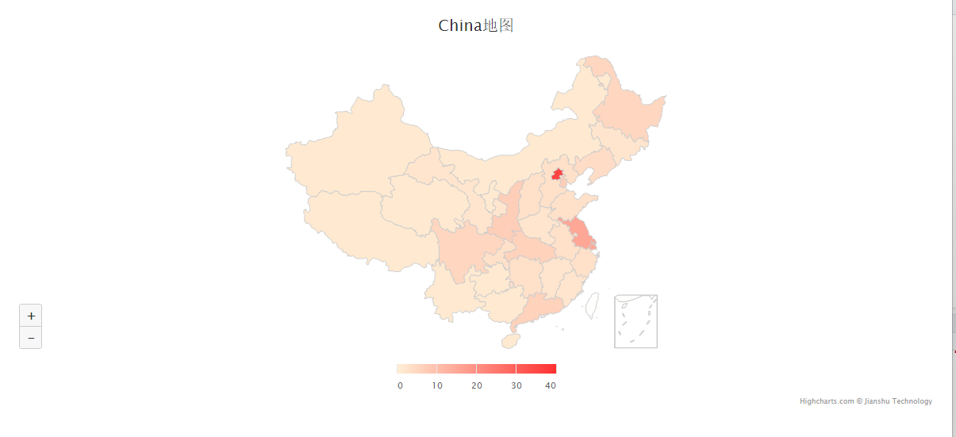

可见江苏、山东、河南、河北是高校数量最多的四个省份，但是与前十中其他省份的差别并没有特别大的需求，如果需要选择教育水平较高的省份，可以根据自己的其他需要，如：和自己家的远近程度或者经济状况综合考虑。而排名靠最后的十个省份中，宁夏青海等地的高校数量甚至不足五所，如果想选择教育水平较高的省份进行学习或者工作，应该尽量避开这十个省份。

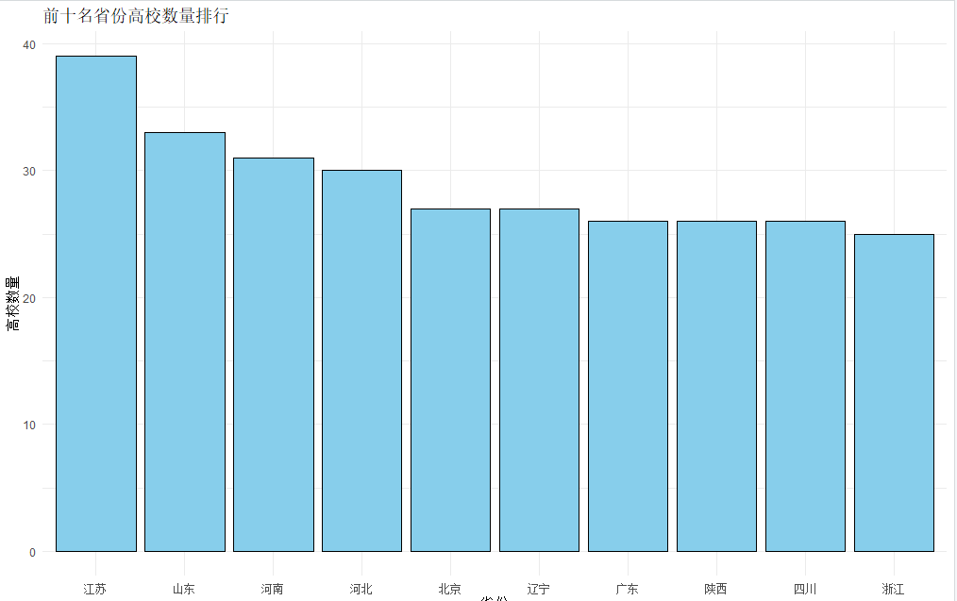

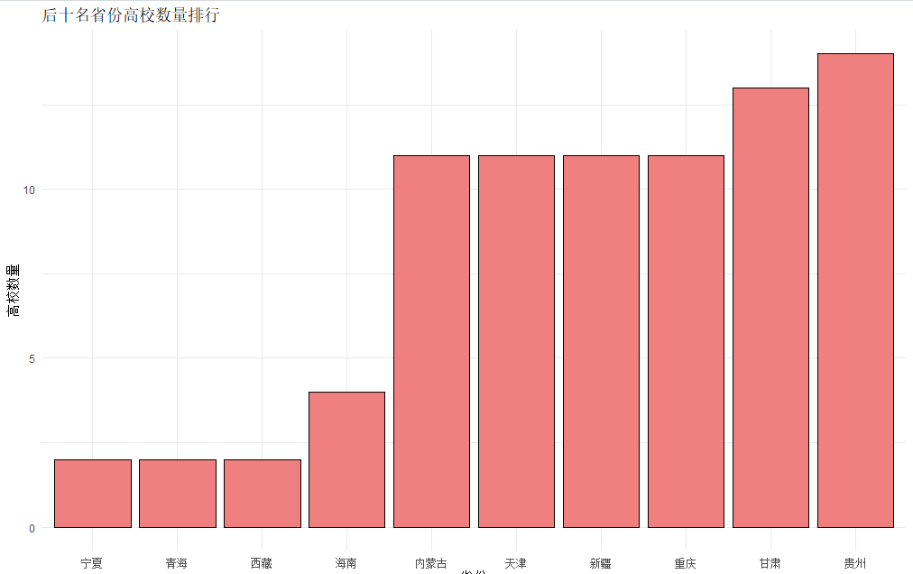

可见，无论是985，211还是双一流，北京都是最多的。除此之外江苏虽然985高校较少，但211和双一流高校很多，所以在双一流的南丁格尔图中也表现非常突出。其次是上海，虽然985多，但是相对211和双一流较少。所以在选择出省读书的时候，可以优先考虑北京、江苏、上海等顶级高校数量较多、教育水平较高的省份。
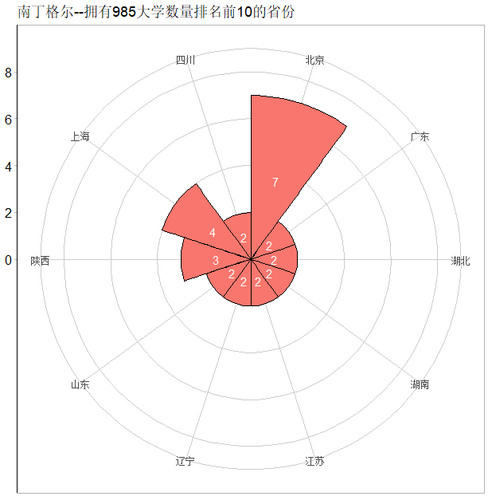
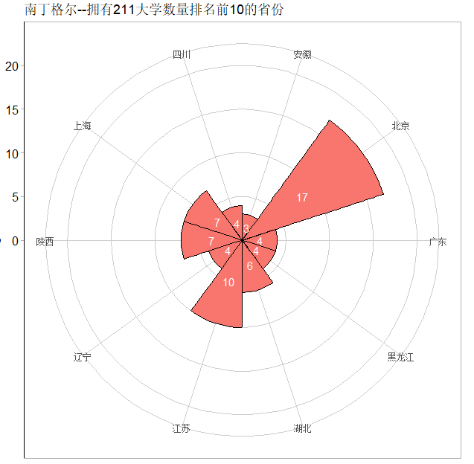
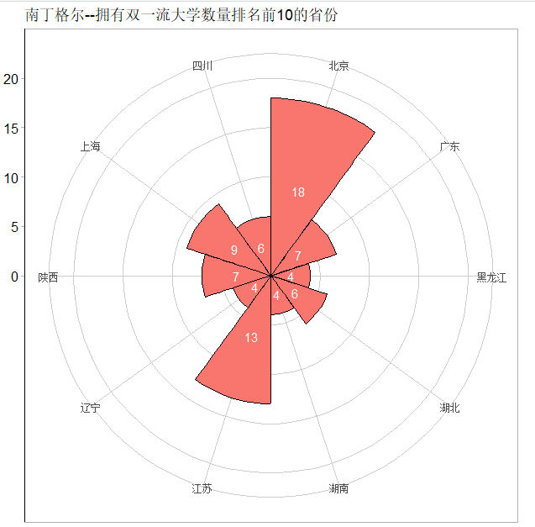
从输出结果中可以看出广州的本科高校数量最多，有33所，珠海佛山次之有5所，深圳有3所，可见广州数据是断层式领先，如果需要在广东省选择教育水平比较高的城市去学习和发展的话，选择广州是最合适的选择。
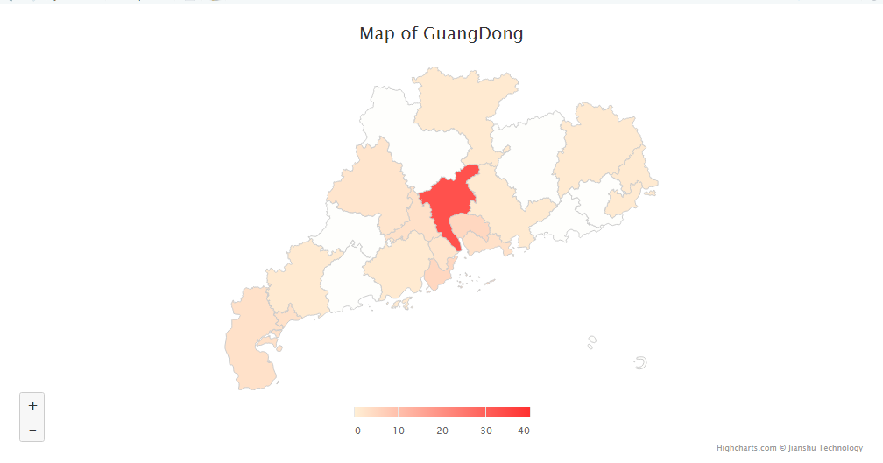

以人工智能为例，多项式回归的预测效果较好，预测分数为594.2，预测排位为28670，较为合理，其中在下方图中2022年处使用了虚线标识，该年为SCAU双一流元年，在所有的14个专业中13个专业该年的排位都有突增，又在2023年后有所回落。虽然分析了分数与排位，但是更加建议使用排名进行参考，因为分数与当年高考的试题难度有关，而排位相对固定。
需要说明的是，目前官网只有近6年的数据，并且志愿保录受到政策以及高考人数，还有高校专业的增减合并的影响，预测的结果仅供参考。

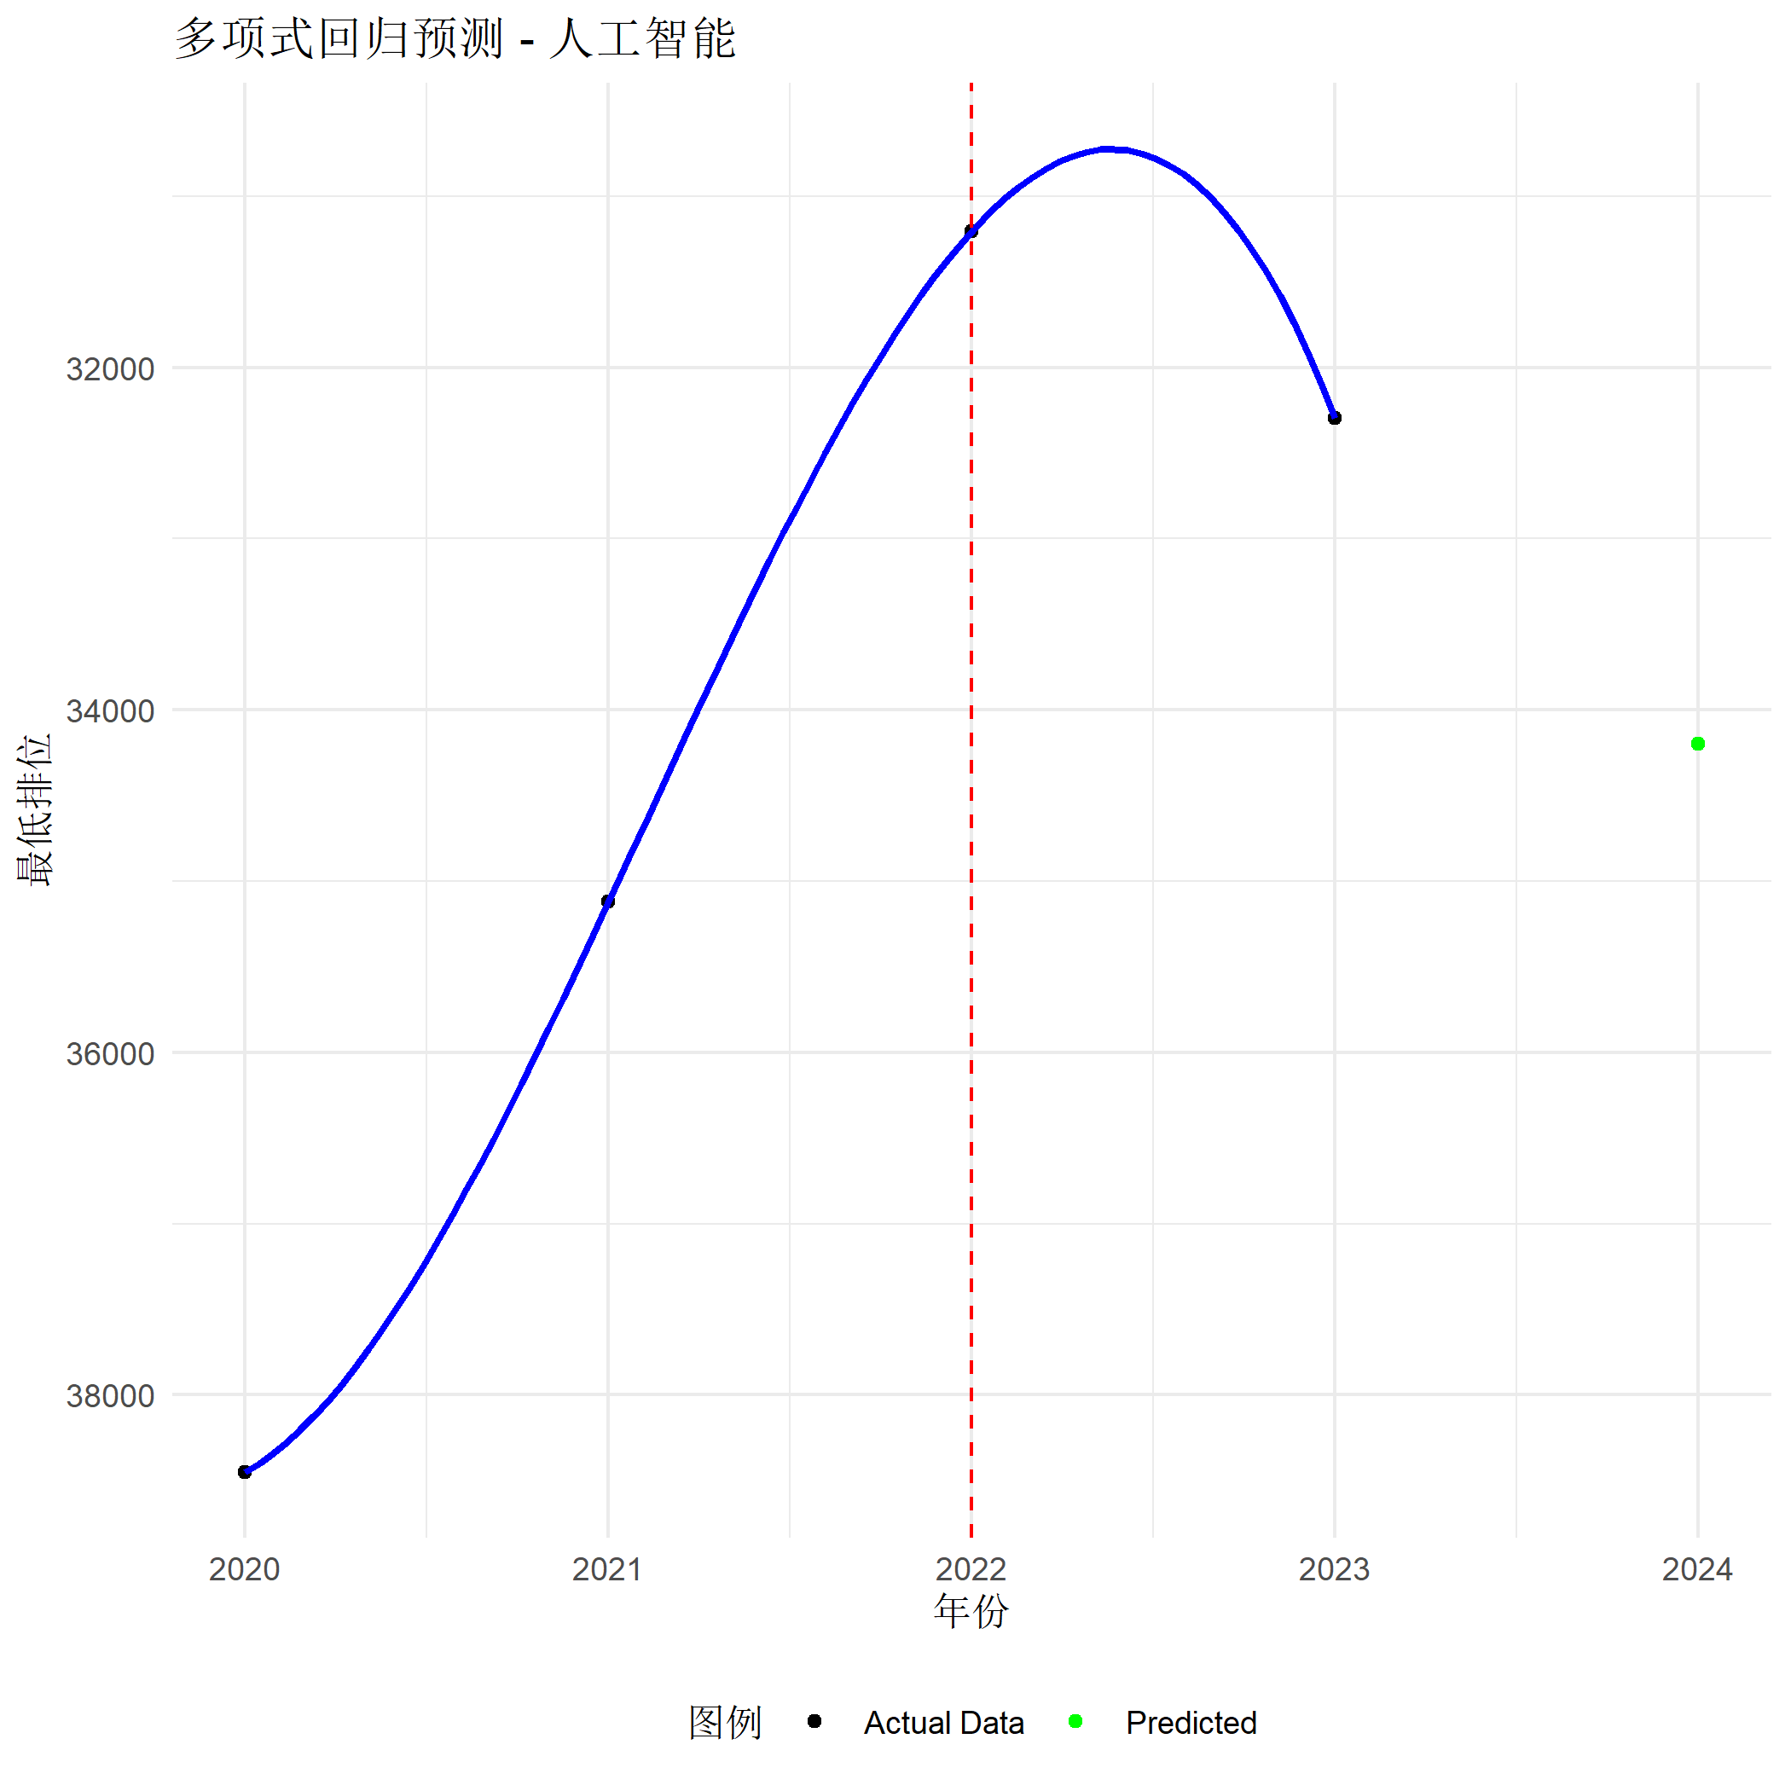
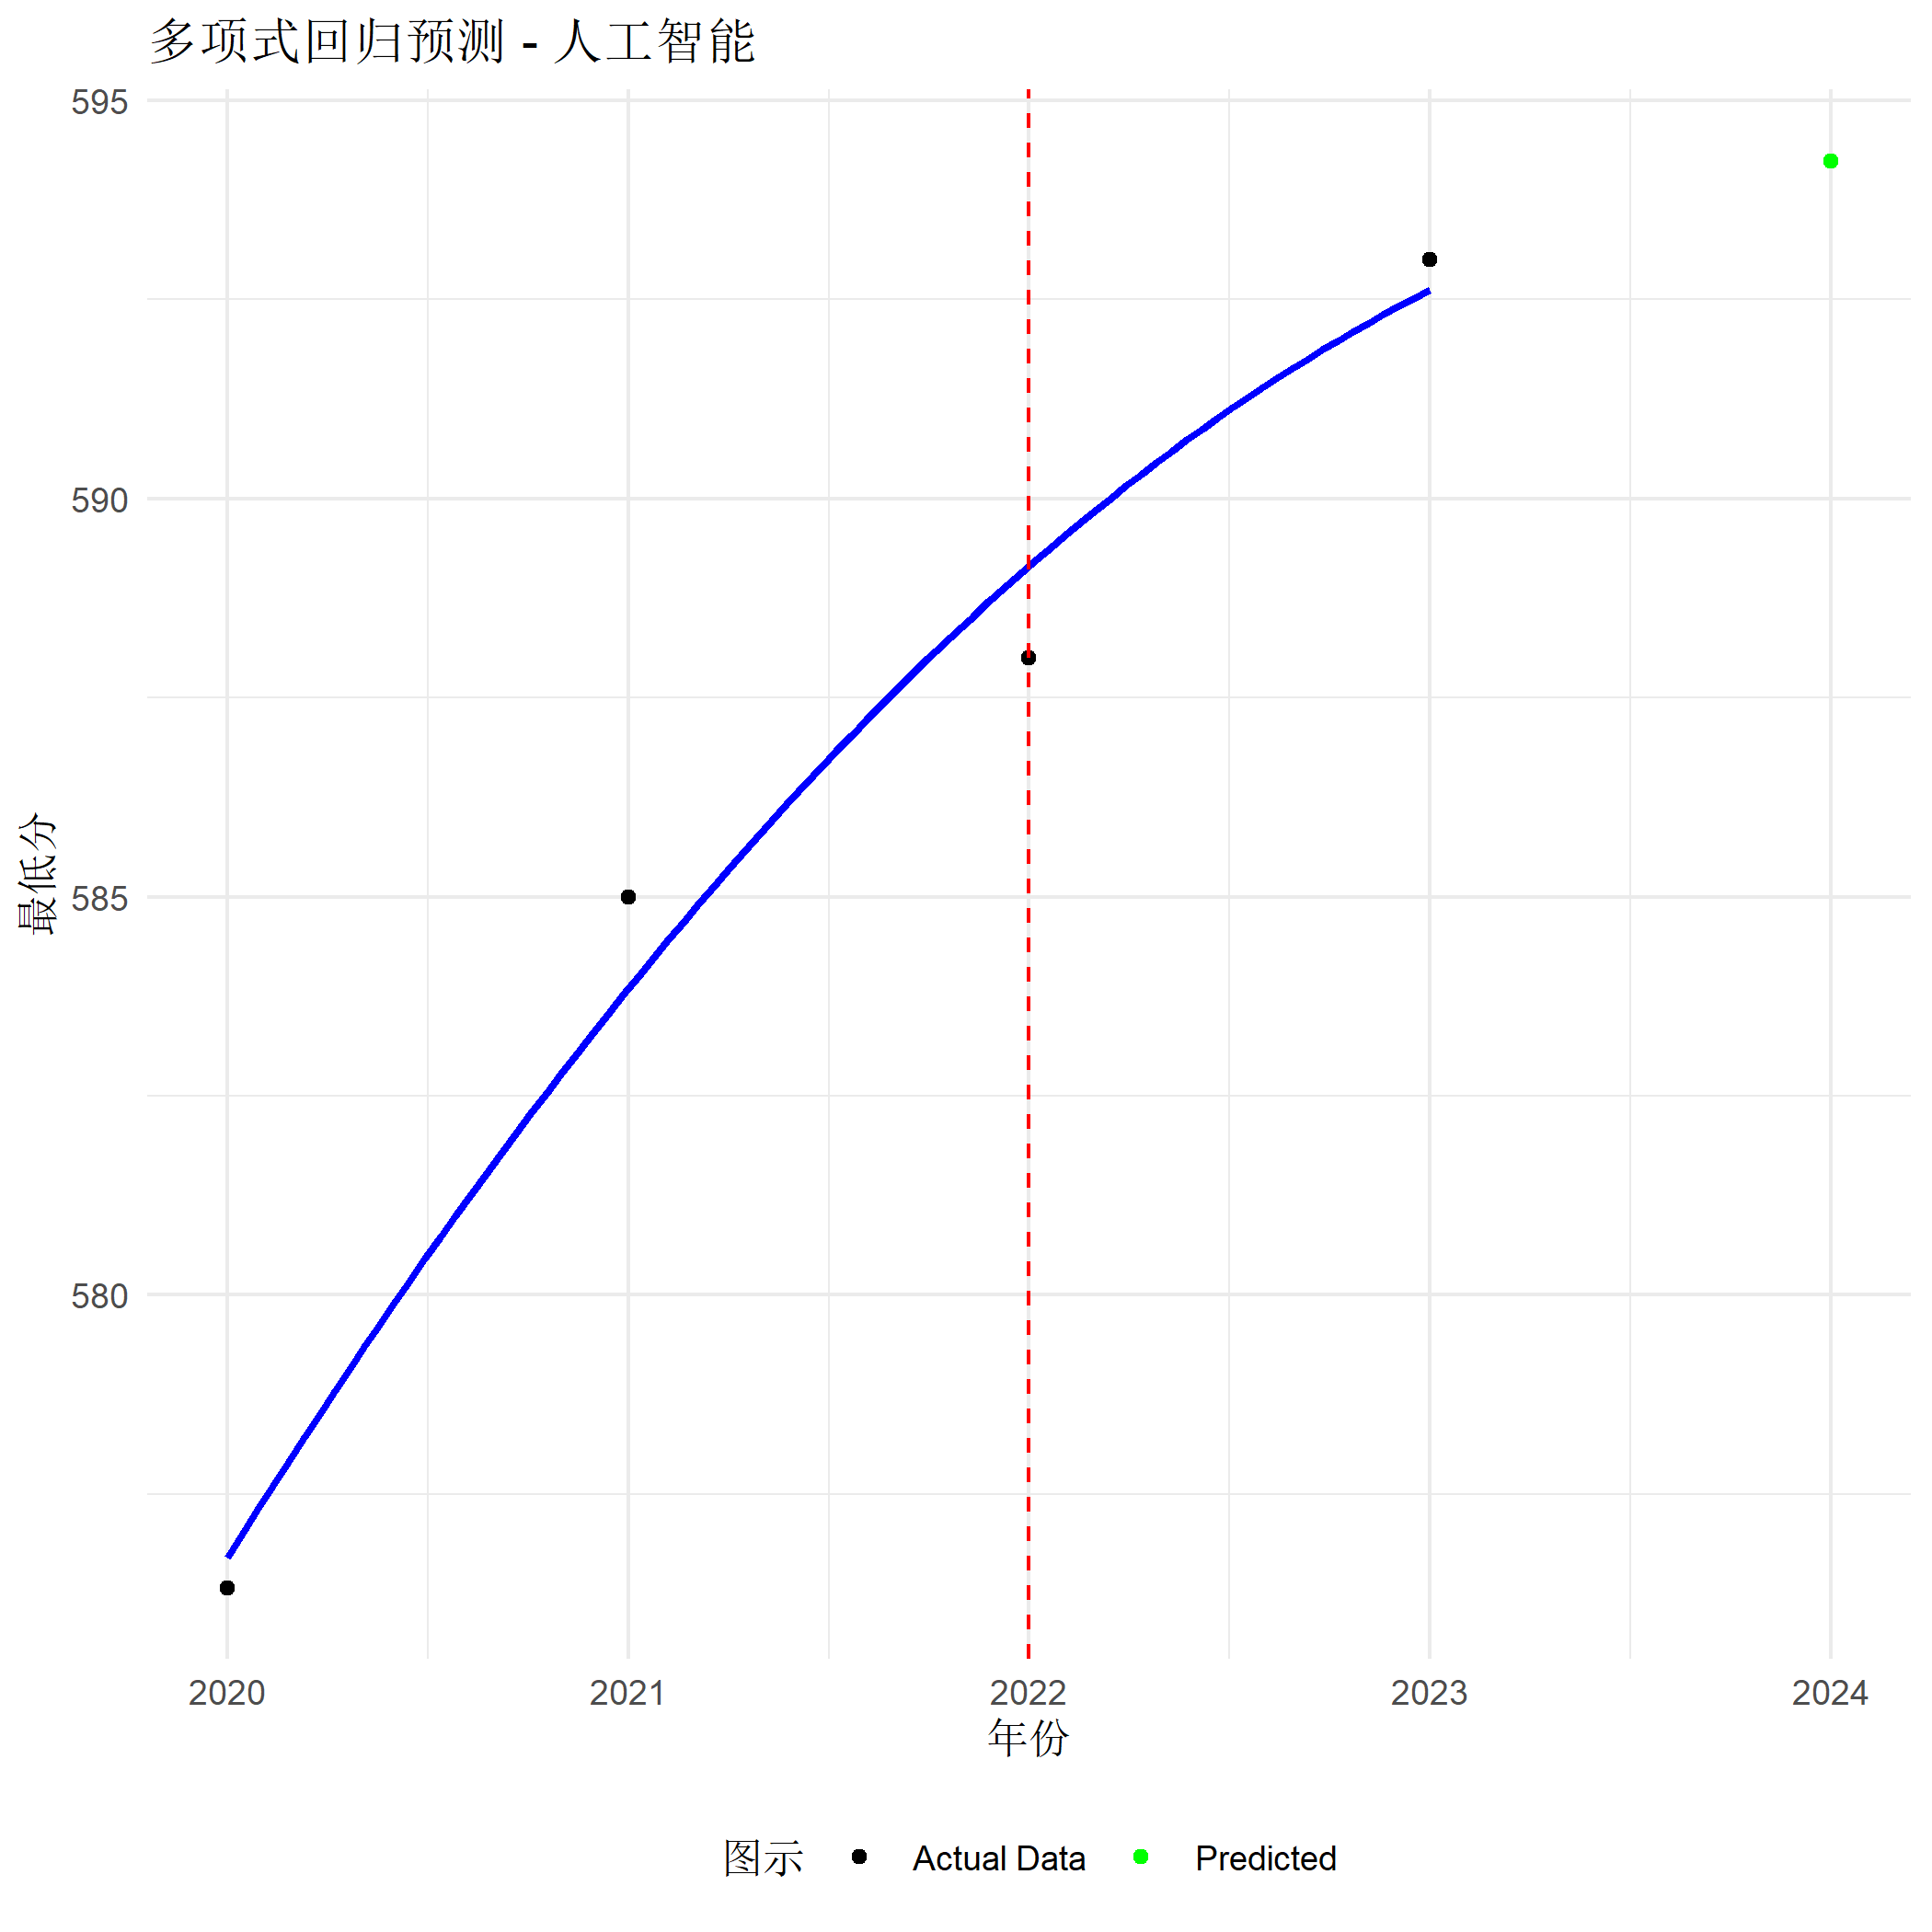

在广东高校科研pca分析中可以看出中大与华工当之无愧成为第一名与第二名，后续的排名中有两个“四非”突围而出，排到了第三与第四，尽管他们在各项指标中都不占优，这可能与pca方法的自身缺陷有关，除了他们其他基本符合，广东工业也在众多211双一流突围，这可能与其优秀的专利数有关（仅次于华工中大）
对于该结果，后续应该调整各元素的权重，例如增加院士数的权重，使其结果尽可能贴切实际情况。

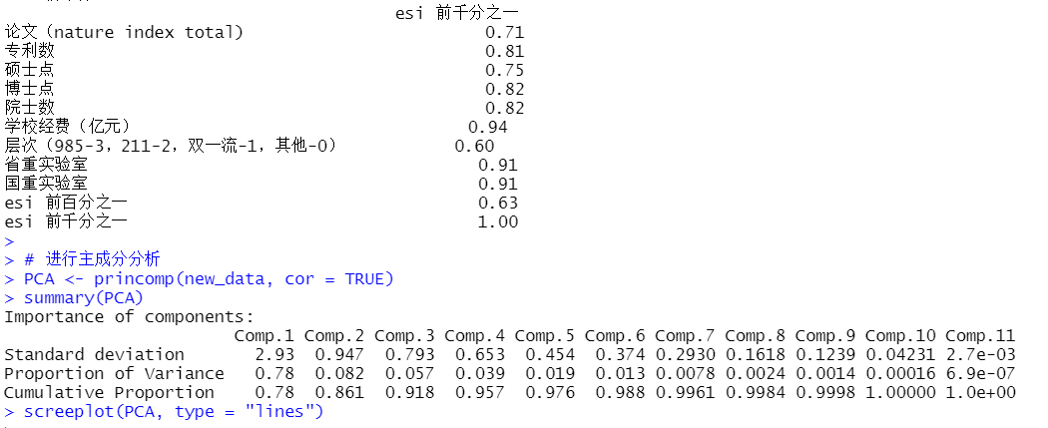
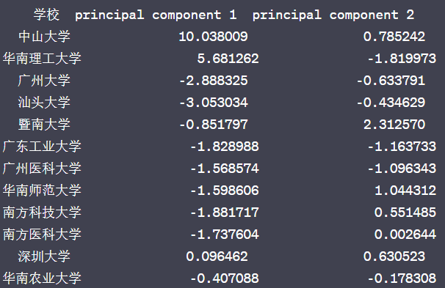
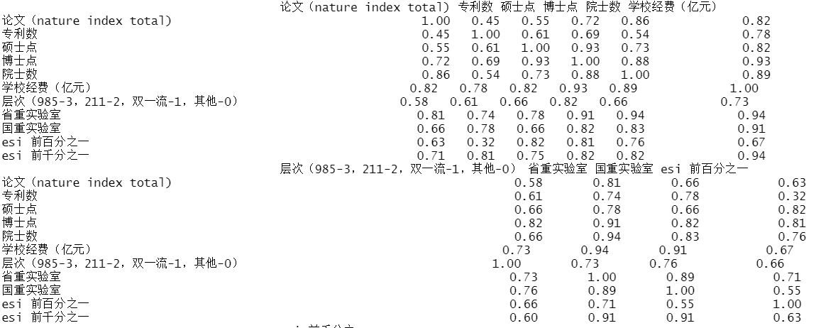

将代码生成的结果进行整理并且加上本科毕业薪资的数据，将每个专业的最低排位，最低分数与毕业薪资整理成一个三柱表，直观可视化，给考生以参考。可以看出毕业薪资与最低排位整体并不是强相关的，同时也可以看出计算机大类的相对“性价比”是较高的，这种情况的出现有以下因素：一专业分数线偏高而本科毕业薪资不高是由于该专业需要进一步深造，并不适合本科直接就业；二分数线高但薪资不高，可能该专业是本校的强势专业，学习资源较好（例如保研名额较多），因此即使毕业薪资不高但分数线仍然较高；
综上所述，高考生在选择专业时，要考虑的因素多种多样，不仅是本科毕业薪资，还有读研升学的机会，以及自身兴趣，全面考虑才能做出最优选择。
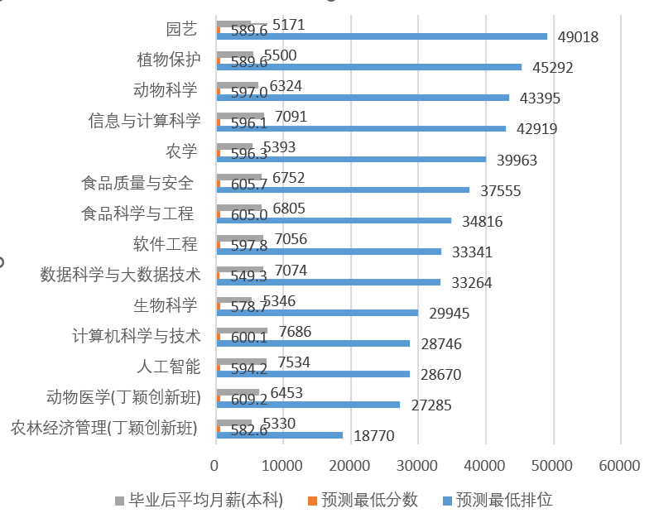

- 讨论与总结
- 讨论与结论
在本研究中，我们对高校选择与专业规划进行了深入的调查与分析，通过学科优势聚类、软科排名、广东省报考指南、综合指标图表以及历年分数线预测等多方面的研究，力图为学生提供更全面、有针对性的选校建议。以下是对研究结果的讨论和结论：

学科优势与软科排名的关联：
通过学科优势聚类和软科排名的综合分析，我们发现高校在不同学科领域的排名和优势存在一定的相关性。一些高校在特定学科领域表现突出，而这也在软科排名中得到了体现。这为学生在选择专业时提供了更直观的参考，使其更有针对性地了解高校在特定领域的实力。

广东省本科高校的特殊情况：
在对广东省报考指南的研究中，我们深刻认识到广东省在高等教育中的特殊地位。其丰富的经济活动和人才需求对高校的专业设置产生了深远影响。因此，考虑到广东省的特殊情况，学生在选择高校时应更注重对本地就业市场和产业需求的了解，以更好地规划自己的未来。

综合指标的数据可视化：
通过雷达图、热力分布图和南丁格尔图等数据可视化手段，我们呈现了高校在经费、面积、论文数量等多个方面的综合情况。这些图表不仅为学生提供了更生动直观的信息，也为决策者提供了更直观的参考，有助于更全面地了解高校的整体情况。

历年分数线预测的可行性：
在历年分数线预测方面，我们采用了系统的数据分析方法，结合相关因素对分数线进行了预测。虽然这只是一个初步尝试，但我们的预测结果与实际数据相比较为合理，显示了这一方法在指导学生选择专业时的一定可行性。

- 未来研究方向

- 深入挖掘学科交叉：
未来的研究可以更深入地探讨学科交叉的情况，了解高校在多个学科领域的协同优势。这有助于学生更全面地了解高校的整体实力，而不仅仅是在某一个学科领域的表现。

- 考察高校与产业的合作：
进一步研究高校与产业之间的合作关系，了解高校专业设置与就业市场的关联。这有助于学生更好地选择符合自身兴趣和就业需求的专业。

- 拓展地域范围：
将研究范围拓展至更多的省市，比较不同地区的高校特色与学科优势，为跨地域学生提供更全面的选校建议。

- 探索更准确的分数线预测模型：
进一步改进分数线预测模型，考虑更多的因素，如社会经济状况、就业市场需求等，提高分数线预测的准确性。

综上所述，通过对高校选择与专业规划的综合研究，我们为学生提供了更全面的选校建议，同时也为高校管理者和决策者提供了参考。然而，这仅仅是一个开始，未来仍有许多方面值得深入研究和拓展。

“数据分析与可视化”课程评分表

序号 | 类别 | 分值 | 评分细则 | 评分
A | 工作量 | 20 | 数据获取、数据处理、数据分析、数据可视化各5分。
B | 完整度 | 10 | 内容的整体性、逻辑性，系统解决一个实际问题。
C | 创新性 | 30 | 选题、研究方法、研究内容、研究结果新颖有创意。
D | 论文格式 | 10 | 参考教材，按照规定的格式组织论文，排版整齐美观。
E | PPT讲解 | 30 | PPT重点突出，总分结合，汇报时有代码讲解、结果展示、总结分析。
总 评 |  |  | A+B+C+D+E
 |  |  | 组长：202234610306 崔轩
 |  |  | 组员1：202234610305 陈誉
 |  |  | 组员2：202234610324 闫东升
 |  |  | 组员3：
评语：

